cid:image001.png@01D33B56.81E26340

**REPUBLIKA HRVATSKA**

**ZADARSKA ŽUPANIJA**

**OPĆINA POSEDARJE**

**PRORAČUN U MALOM ZA 2019. GODINU**

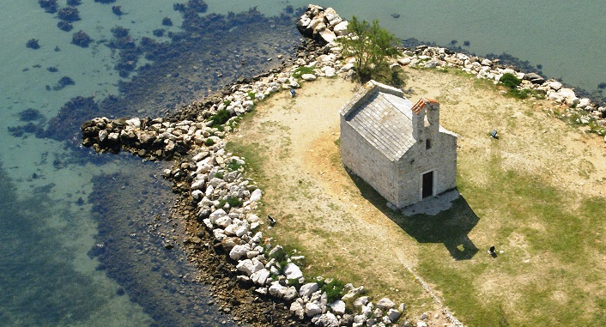

Kako bismo približili općinske financije i što bolje Vas upoznali s najvažnijim dokumentom potrebnim za funkcioniranje naše općine, pripremili smo Proračun u malom za 2019. godinu. U ovom dokumentu su na jednostavan način, prikazani najvažniji planirani godišnji prihodi i primici te svi rashodi i izdaci općine. U kratkim crtama su prikazani planovi i aktivnosti Općine u vezi korištenja općinskog novca u 2019. godini.



OPĆENITO O PRORAČUNU

Što je proračun?

Proračun je temeljni financijski dokument koji se donosi na razini jedinice lokalne i područne (regionalne) samouprave (JLP(R)S). To je akt kojim se procjenjuju prihodi i primici te utvrđuju rashodi i izdaci za proračunsku godinu, a sadrži i projekciju prihoda i primitaka te rashoda i izdataka za dvije proračunske godine unaprijed. Propis kojim su regulirana sva pitanja vezana uz proračun je Zakon o proračunu („Narodne novine“ broj 87/08, 136/12 i 15/15).

Tko donosi proračun?

Proračun donosi predstavničko tijelo JLP(R)S, u našem slučaju Općinsko vijeće Općine Posedarje. Propisano je da se proračun mora donijeti najkasnije do konca tekuće godine za iduću godinu prema prijedlogu koji općinski načelnik utvrđuje i dostavlja predstavničkom tijelu na usvajanje do 15. studenog tekuće godine.

Koji je sadržaj proračuna?

Proračun se sastoji od općeg i posebnog dijela te plana razvojnih programa koji sadrži ciljeve i prioritete razvoja Općine povezane s programskom i organizacijskom klasifikacijom proračuna. Opći dio proračuna čini Račun prihoda i rashoda i Račun financiranja. Račun Prihoda i rashoda proračuna sastoji se od plana prihoda i rashoda iskazanih po vrstama, odnosno po ekonomskoj klasifikaciji koja je propisana Pravilnikom o proračunskom računovodstvu i računskom planu („Narodne novine“ broj 124/14, 115/15,i 87/06.). U Računu financiranja iskazuju se primici od financijske imovine i zaduživanja te izdaci za financijsku imovinu i otplate zajmova. Posebni dio proračuna sadrži plan rashoda i izdataka iskazanih po vrstama, raspoređenih na razini upravnih odjela u programe koji se sastoje od aktivnosti i projekta.

## PRORAČUN OPĆINE POSEDARJE ZA 2019. GODINU

|  |  |
| --- | --- |
| **A. RAČUN PRIHODA I RASHODA** | **IZNOS U KUNAMA** |
| Prihodi poslovanja | 15.046.500,00 |
| Prihodi od prodaje nefinancijske imovine | 3.400.000,00 |
| Rashodi poslovanja | 11.448.881,00 |
| Rashodi za nabavu nefinancijske imovine | 6.144.619,00 |
| RAZLIKA | 853.000,00 |
| **B. RAČUN ZADUŽIVANJA/FINANCIRANJA** | **IZNOS U KUNAMA** |
| Primici od financijske imovine i zaduživanja | 0,00 |
| Izdaci za financijsku imovinu i otplate zajmova | 0,00 |
| **C. RASPOLOŽIVA SREDSTVA IZ PRETHODNIH GODINA** | **IZNOS U KUNAMA** |
| Višak/manjak iz prethodnih godina | -853.000,00 |
| **VIŠAK/MANJAK+NETO ZADUŽIVANJE/FINANCIRANJE+RASPOLOŽIVA SREDSTVA IZ PRETHODNIH GODINA** | **0,00** |

**IZVORI ODAKLE DOLAZI NOVAC U PRORAČUN?**

**PRIHODI OPĆINE POSEDARJE ZA 2019. GODINU**

|  |  |
| --- | --- |
| **PRIHODI POSLOVANJA** | |
| **Prihodi od poreza** | **8.546.200,00** |
| Porez i prirez na dohodak | 7.000.000,00 |
| Porez na imovinu | 1.466.200,00 |
| Porez na robu i usluge | 80.000,00 |
| **Pomoći iz inozemstva i od subjekata unutar općeg proračuna** | **2.688.000,00** |
| Pomoći proračunu iz drugih proračuna | 2.563.000,00 |
| Pomoći proračunskim korisnicima iz proračuna koji im nije nadležan | 125.000,00 |
| **Prihodi od imovine** | **459.200,00** |
| Prihodi od financijske imovine | 16.000,00 |
| Prihodi od nefinancijske imovine | 443.200,00 |
| **Prihodi od upravnih i administrativnih pristojbi, pristojbi po posebnim propisima i naknada** | **3.333.100,00** |
| Upravne i administrativne pristojbe | 97.000,00 |
| Prihodi po posebnim propisima | 836.100,00 |
| Komunalni doprinos i naknade | 2.400.000,00 |
| **Kazne, upravne mjere i ostali prihodi** | **20.000,00** |
| Ostali prihodi | 20.000,00 |
| **PRIHODI OD PRODAJE NEFINANCIJSKE IMOVINE** | |
| **Prihodi od prodaje neproizvedene dugotrajne imovine** | **3.400.000,00** |
| Prihodi od prodaje neproizvedene dugotrajne imovine | 3.000.00,00 |
| **Prihodi od prodaje proizvedene dugotrajne imovine** | **400.000,00** |
| Prihodi od prodaje proizvedene dugotrajne imovine | 400.000,00 |
| **UKUPNI PRIHODI** | **18.446.500,00** |
|  |  |
|  |  |

**GDJE ODLAZI NOVAC IZ PRORAČUNA?**

**RASHODI OPĆINE POSEDARJE ZA 2019. GODINU**

|  |  |
| --- | --- |
| **RASHODI POSLOVANJA** | |
| **OPĆINSKO VIJEĆE** | **389.000,00** |
| **Program: 1001 Rad općinskog vijeća** | **389.000,00** |
| Naknade za članove vijeća | 159.000,00 |
| Potpora radu političkim strankama | 19.800,00 |
| Obilježavanje proslave dana Općine | 40.200,00 |
| Izbori za Vijeće mjesnih odbora | 170.000,00 |
| **JEDINSTVENI UPRAVNI ODJEL** | **17.204.500,00** |
| **Program 1002 Opći poslovi Jedinstvenog upravnog odjela** | **4.611.100,00** |
| Izvršna uprava i administracija | 3.926.100,00 |
| Održavanje građevinskih objekata u vlasništvu Općine | 320.000,00 |
| Tekuće pomoći udrugama iz Domovinskog rata | 6.000,00 |
| Djelatnici za održavanje javnih površina | 114.000,00 |
| Najam vozila za vlastiti komunalni pogon | 100.000,00 |
| Nabava opreme (računalna oprema i uredska oprema) | 5.000,00 |
| Nabava opreme za komunalnu infrastrukturu | 140.000,00 |
| **Program:1003 Zaštita od požara, civilna zaštita** | **232.500,00** |
| Funkcioniranje DVD-a | 220.000,00 |
| Funkcioniranje Civilne zaštite | 12.500,00 |
| **Program: 1005 Promicanje turizma** | **320.000,00** |
| Organizacija manifestacija Posedaračkog i Vinjeračkog ljeta | 320.000,00 |
| **Program: 1006 Zaštita okoliša** | **1.231.250,00** |
| Odvoz otpada i deratizacija | 305.000,00 |
| Sanacija nelegalnih odlagališta otpada | 50.000,00 |
| Izgradnja reciklažnog dvorišta | 876.250,00 |
| **Program: 1007 Održavanje komunalne infrastrukture** | **2.228.911,00** |
| Održavanje javnih površina | 330.000,00 |
| Održavanje nerazvrstanih cesta (lokalnih putova) | 613.911,00 |
| Održavanje javne rasvjete | 570.000,00 |
| Opskrba mještana s vodom s hidranata | 560.000,00 |
| Održavanje groblja | 30.000,00 |
| Održavanje plaža | 125.000,00 |
| **Program: 1008 Izgradnja komunalne infrastrukture** | **4.680.369,00** |
| Izgradnja vodovoda | 850.000,00 |
| Izgradnja kanalizacijskog sustava | 950.000,00 |
| Rekonstrukcija groblja | 1.155.000,00 |
| Izrada urbanističkih planova i projektne dokumentacije | 80.000,00 |
| Izgradnja prometnica | 588.369,00 |
| Izgradnja autobusnih stajališta (kućica) | 50.000,00 |
| Izgradnja parkinga | 322.000,00 |
| Uređenje glavnog parka u Posedarju | 435.000,00 |
| Ulaganje u Poslovnu zonu Posedarje | 200.000,00 |
| **Program: 1009 Javne potrebe u kulturi** | **86.000,00** |
| Kulturne manifestacije | 86.000,00 |
| **Program: 1010 Javne potrebe u sportu** | **1.370.000,00** |
| Financiranje sportskih udruga | 410.000,00 |
| Izgradnja sportskih objekata | 960.000,00 |
| **Program: 1011 Javne potrebe u školstvu** | **452.100,00** |
| Srednjoškolsko i visoko obrazovanje | 452.100,00 |
| **Program: 1012 Općinski program socijalne skrbi** | **267.270,00** |
| Općinski program socijalne skrbi | 321.000,00 |
| **KORISNIK 47070 DJEČJI VRTIĆ SVRČAK POSEDARJE** | **1.725.000,00** |
| Financiranje dječjeg vrtića Cvrčak Poseadrje | 1.725.000,00 |

|  |  |
| --- | --- |
| **PRENESENI MANJAK IZ 2018. GODINE** | **853.000,00** |

Proračun Općine Posedarje prikazan je kroz dva razdjela: Općinsko vijeće i Jedinstveni upravni odjel.

**OPĆINSKO VIJEĆE**

Općinsko vijeće je predstavničko tijelo građana i tijelo lokalne samouprave koje donosi odluke i akte u okviru prava i dužnosti Općine te obavlja i druge poslove u skladu s Ustavom, zakonom i Statutom općine. Općinsko vijeće Općine Posedarje ima 13 članova.

Rashodi Općinskog vijeća su naknade predstavničkom tijelu, donacije za redovito financiranje političkih stranaka, troškovi proslave dana Općine i troškovi oko raspisivanje izbora za Vijeće mjesnih odbora.

**JEDINSTVENI UPRAVNI ODJEL**

Jedinstveni upravni odjel ustrojen je za obavljanje poslova iz samoupravnog djelokruga Općine te obavljanje poslova državne uprave koju su zakonom preneseni u nadležnost Općine.

**OPĆI POSLOVI JEDINSTVENOG UPRAVNOG ODJELA**

Rashodi redovne djelatnosti Jedinstvenog upravnog odjela su: rashodi za zaposlene, materijalni rashodi, financijski rashodi, naknade građanima i kućanstvima na temelju osiguranja i druge naknade, rashodi za održavanje građevinskih objekata u vlasništvu Općine, tekuće pomoći udrugama iz Domovinskog rata, troškovi najma vozila za komunalni pogon, troškovi nabave opreme (računalna oprema i uredska oprema) te nabava opreme za vlastiti komunalni pogon.

**VATROGASNA ZAŠTITA, CIVILNA ZAŠTITA**

Rashodi vezani za zaštitu od požara i za civilnu zaštitu odnose se na tekuće donacije za DVD Posedarje, troškove za izradu Plana zaštite i spašavanja, troškove nabave opreme za članove Civilne zaštite te tekuću donaciju Hrvatskoj gorskoj službi spašavanja.

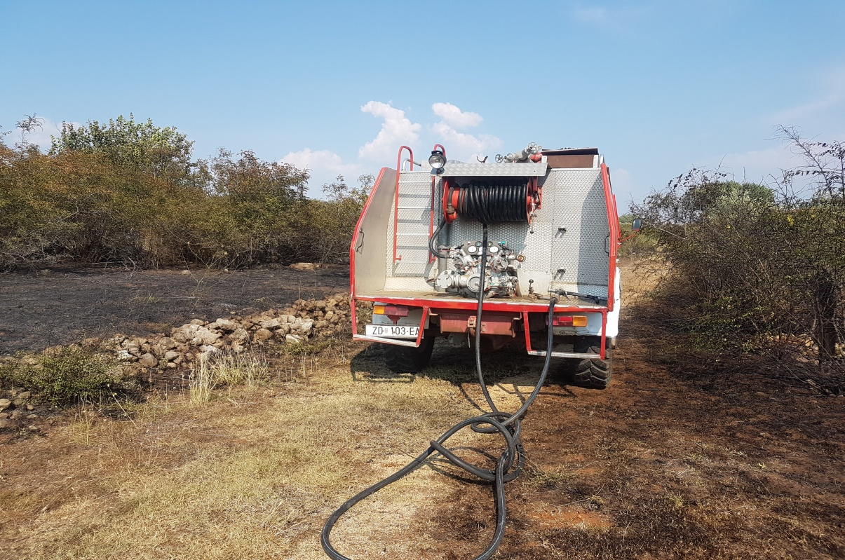

**TURIZAM**

Općina Posedarje kroz svoj proračun financira promidžbu turizma kroz organiziranje turističkih manifestacija u toku ljetne sezone. Cilj ove aktivnosti je osiguranje sredstava za provođenje ljetnih događanja, poboljšanje turističke ponude koje za cilj imaju povećanje broja noćenja.

Najpoznatije fešte u tijeku turističke sezone su Fešta od ribe vina i tradicionalna Trka magaraca.

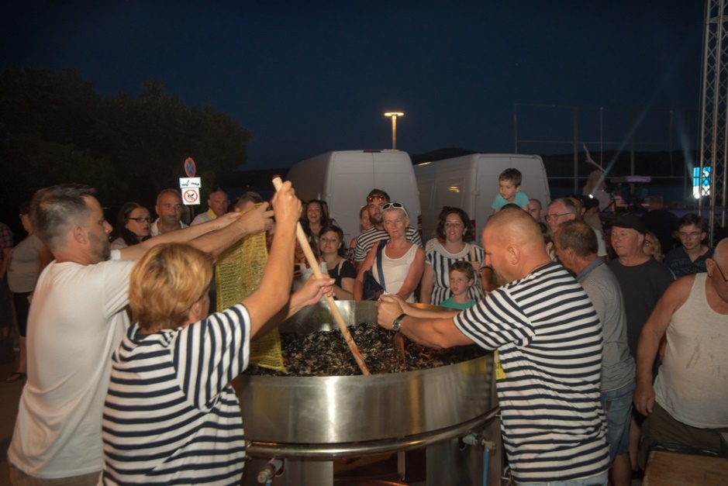

Na fešti od ribe i vina prikazuje se ribarenje i stari ribarski alati poput lova mrežom potegačom (u Posedarju poznata kao ‘’braganja’’), ribolov pod svićom te prikaz pletenja vrša. Naši dragi gosti su oduševljeni što mogu sudjelovati s domaćim ribarima u ribolovu. Tradicija je da se dijele dagnje što je popraćeno dobrom kapljicom vina lokalnih proizvođača.

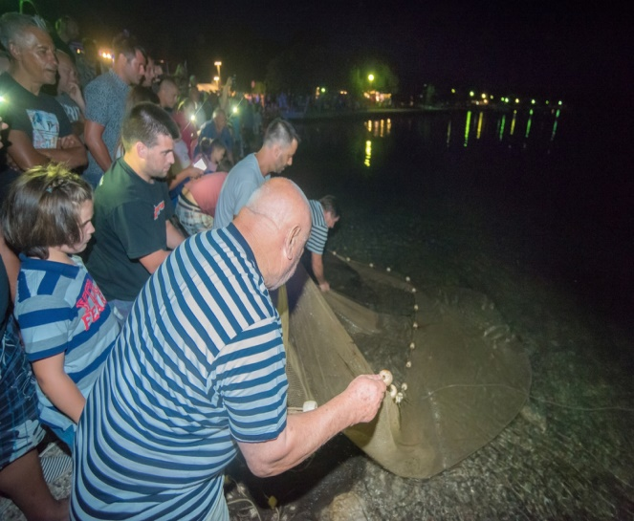 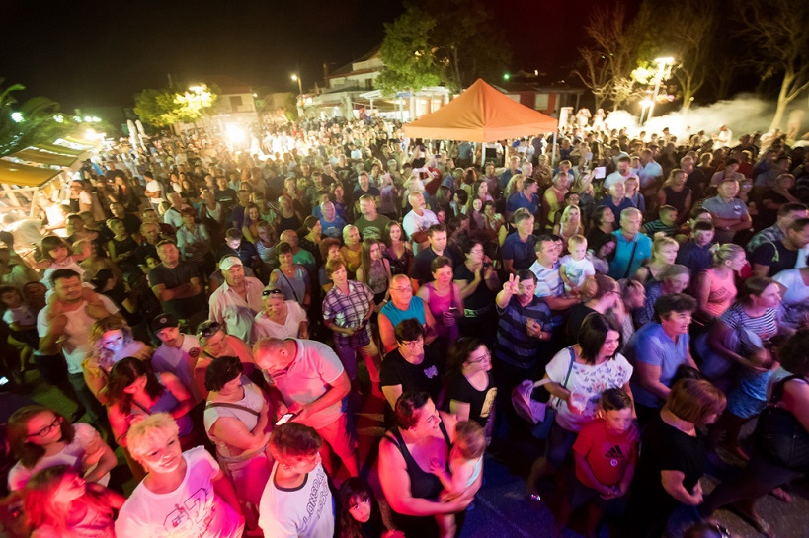

Tradiconalna i glavna fešta turističke sezone je Trka magaraca koja se nastavlja dugo u noć nastupom glazbenih izvođača.

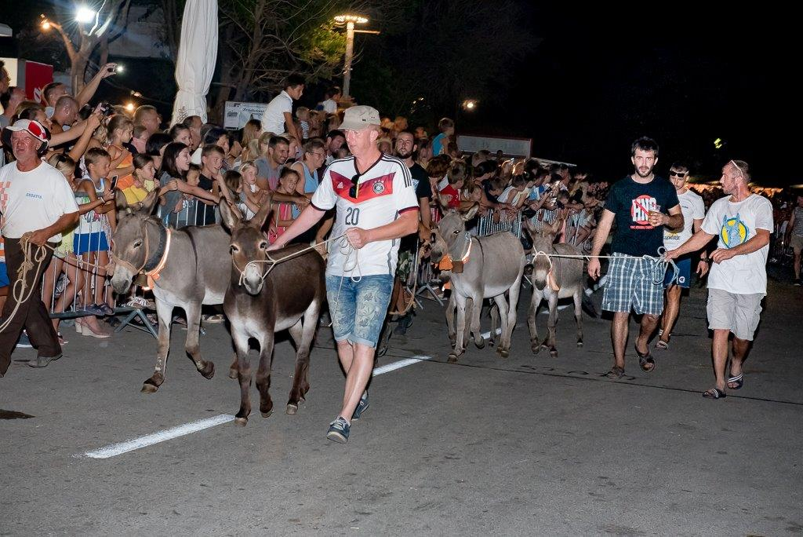

**KOMUNALNA DJELATNOST**

Najveći iznos sredstava iz proračuna izdvaja se za komunalnu infrastrukturu, odnosno za programe zaštite okoliša, održavanja i gradnje komunalne infrastrukture.

Rashodi programa 1006 Zaštita okoliša odnose se na odvoz otpada, troškove deratizacije, sanacije nelegalnih odlagališta krupnog otpada te izgradnja reciklažnog dvorišta.

Važan projekt u 2019. godini upravo je izgradnja reciklažnog dvorišta. Jedinica lokalne samouprave dužna je osigurati provedbu prikupljanja problematičnog otpada, otpadnog papira, metala, stakla, plastike i tekstila. Shodno s tim jedinica je dužna osigurati funkcioniranje reciklažnog dvorišta, odnosno mobilne jedinice na svom području.

**Održavanje komunalne infrastrukture**

Rashodi održavanja komunalne infrastrukture odnose se na: održavanje javnih površina, održavanje nerazvrstanih cesta (lokalnih putova), održavanje javne rasvjete, opskrba mještana s vodom s hidranata, održavanje groblja, održavanje plaža.

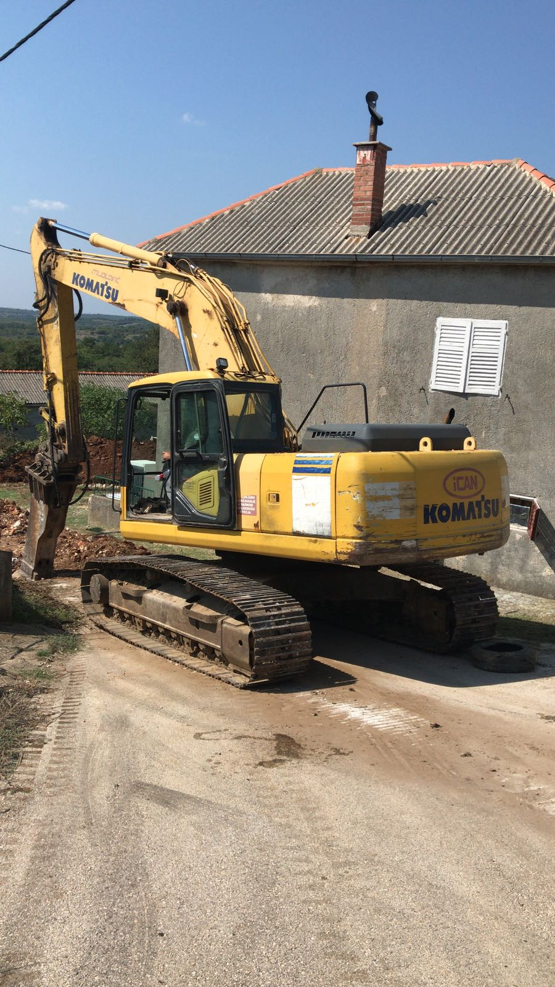

Jedan od većih problema što se tiče održavanja komunalne infrastrukture na području Općine Posedarje je odron kojeg je uzrokovala veća količina kiše i došlo je do odrona zemlje, ogradnog zida.

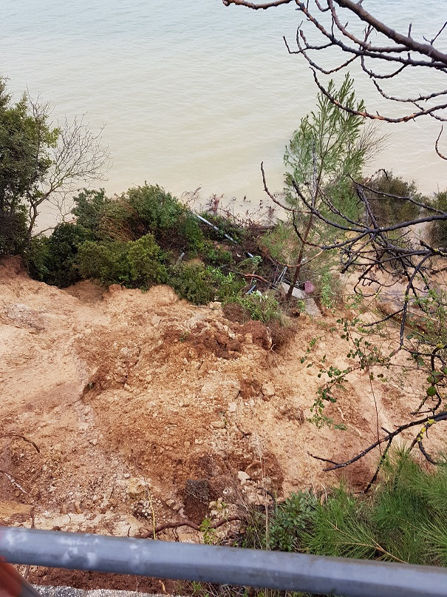

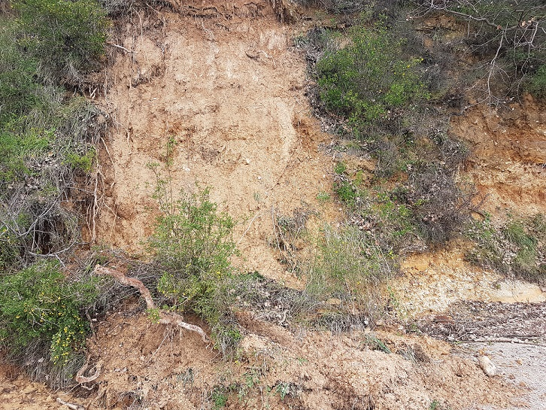

**Izgradnja komunalne infrastrukture**

Rashodi za izgradnju komunalne infrastrukture odnose se na slijedeće projekte: izgradnja vodovoda, izgradnja kanalizacijskog sustava, izgradnja dječjih igrališta, rekonstrukcija groblja, izrada urbanističkih planova i projektne dokumentacije, izgradnja prometnica, izgradnja autobusnih stajališta (kućica), izgradnja parkinga, uređenje glavnog parka na Obali Ante Damira Klanca u Posedarju te ulaganja u Proizvodno - poslovnu zonu Posedarje.

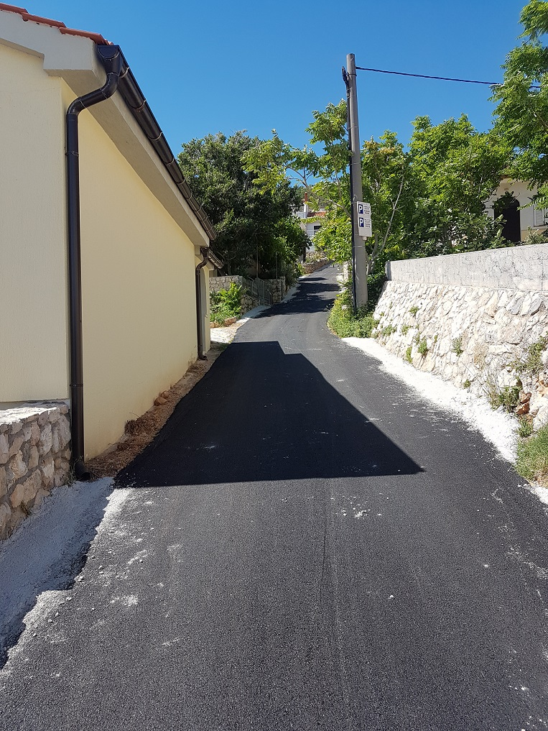

Jedan od gorućih prioriteta Općine Posedarje je uspostaviti opskrbu vodom cjelokupnog stanovništva Općine. Na području Općine Posedarje nije svim stanovnicima omogućeno korištenje vodovodne infrastrukture, stoga je u svrhu postizanja osnovnih uvjeta za život potrebna izgradnja novih i rekonstrukcija starih cjevovoda i vodosprema. Zbog gore navedenog u izradi je projektna dokumentacija za izgradnju novih cjevovoda u Slivnici gornjoj te u Posedarju na istočnom pravcu. Također se izrađuju troškovnici za dodatne ogranke uz postojeće cjevovode na području cijele Općine te se nadamo da će isti biti realizirani u što skorije vrijeme. Navedeni će projekti doprinijeti povećanju kvalitete komunalnih usluga u Općini Posedarje, a na taj način i povećanju kvalitete života stanovništva.

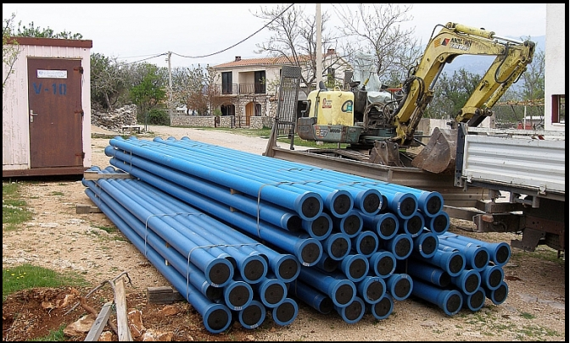

U prijašnjim godinama Općina Posedarje je otkupila zemljište za proširenje mjesnog groblja u Posedarju i Vinjercu. Izrađen je projekt proširenja groblja u Vinjercu te se u 2019. godini planira izgradnja grobnica. Isto tako izrađen je projekt za proširenje groblja u Posedarju te je ishodovana građevinska dozvola za isto, pa se u 2019. godini i narednom razdoblju planira izgradnja novih grobnica i u mjesnom groblju Posedarje.

Jedan od važnih uvjeta održivog razvitka je ulaganje u izgradnju prometne infrastrukture. U 2019. godini planirani izdaci za izgradnju prometne infrastrukture su 588.369,00 kuna.

Jedan od gorućih problema u ljetnim mjesecima u mjestu Posedarje je pitanje parking mjesta u samom centru mjesta. U planu proračuna za 2019. godinu planiran je projekt K100812 Izgradnja parkinga s kojim se planira izgradnja parkinga i uvođenje naplate parking mjesta.

**KULTURA,RELIGIJA**

Za javne potrebe u kulturi planirano je 86.000,00 kuna. U sklopu programa kulture i religije previđena su sredstva u iznosu od 6.000,00 kuna za sufinanciranje prijevoza Bibliobusa Zadarske gradske knjižnice i 80.000,00 kuna koja će bitI raspoređena korisnicima/udrugama nakon provedenog javnog natječaja koji je raspisan tijekom 2018. godine sukladno Pravilniku o financiranju javnih potreba Općine Posedarje. Od udruga koje djeluju na području Općine Posedarje vrijedno je spomenuti udrugu Čelinka za očuvanje kulturne i prirodne baštine te Udrugu Posedarje moje koja je svojim radom i radionicama pokazuje kako se može unaprijediti kvaliteta života u Posedarju.

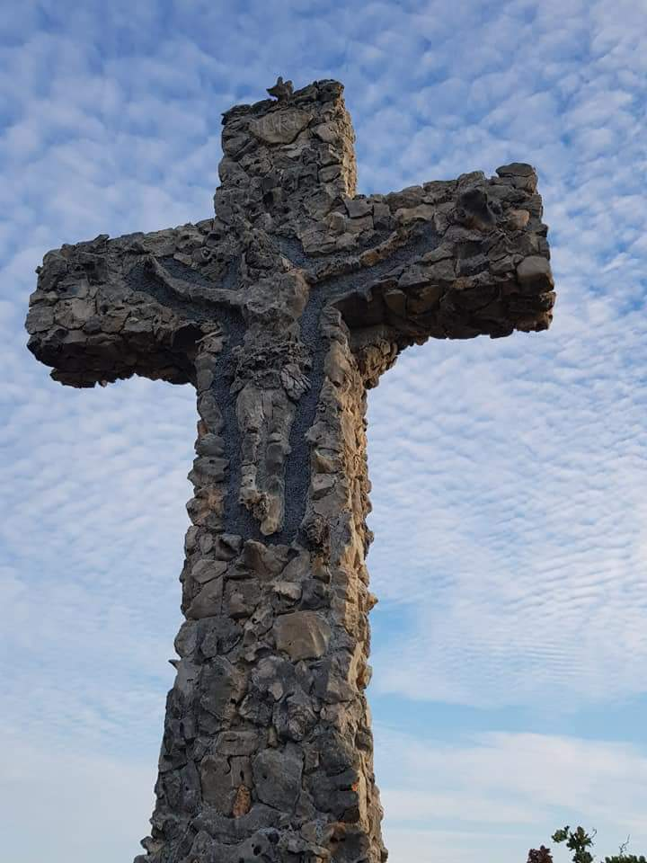

**SPORT**

Programom javnih potreba u sportu utvrđuju se aktivnosti, poslovi i djelatnosti od značaja za Općinu Posedarje, a odnose se na: poticanje i promicanje sporta, provođenje sportskih aktivnosti, djelovanje sportskih udruga na području Općine Posedarje. Za 2019. godinu ukupna planirana sredstva su u iznosu od 1.370.000,00 kuna, a odnose se na izdatke za gradnju novog pomoćnog igrališta u u iznosu od 960.000,00 kuna i tekuće donacije sportskim udrugama u iznosu od 410.000,00 kuna.

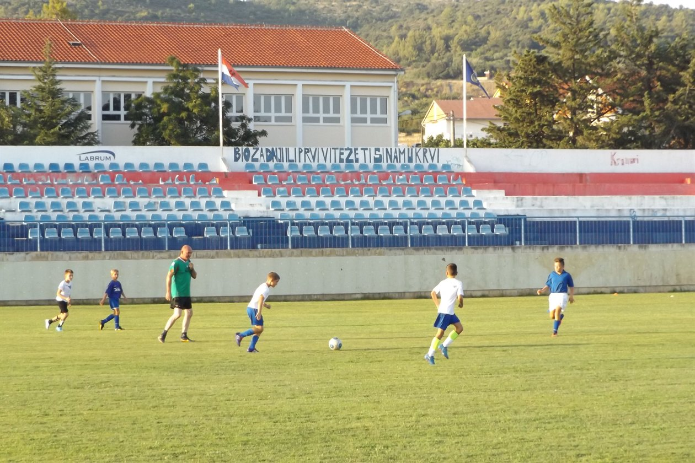

**PREDŠKOLSKI ODGOJ I OSTALO ŠKOLSTVO**

Rashodi vezani za školstvo odnose se na kapitalnu pomoć OŠ Braća Ribar Posedarje za nabavu opreme, stipendije za redovite studente, sufinanciranje prijevoza srednjoškolaca u Zadar, naknade iz proračuna za sufinanciranje kupnje udžbenika i likovnih kutija za učenike OŠ. Ukupno planirana sredstva za 2019. godinu iznose 452.100,00 kuna.

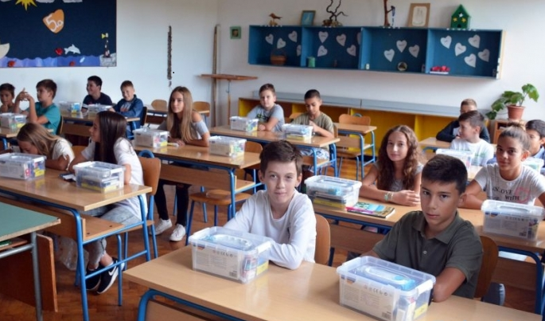

Općina Posedarje ima jednog proračunskog korisnika i to Dječji vrtić „Cvrčak Posedarje“. U proračun Općine Posedarje uvršteni su opći i namjenski prihodi i primici proračunskog korisnika, kao i rashodi i izdaci koji se njima financiraju. Rashodi dječjeg vrtića Cvrčak iznose 1.725.000,00 kuna od čega Općina Posedarje sufinancira iznos od 1.200.000,00 kuna dok iz svog vlastitog proračuna vrtić financira troškove u iznosu od 525.000,00 kuna.



**SOCIJALNA SKRB**

Rashodi socijalne skrbi planirani su u iznosu od 267.270,00 kuna,a odnose se na naknade građanima i kućanstvima za novorođeno dijete, sufinanciranje cijene prijevoza djece s poteškoćama u razvoju u dječji vrtić Latica u Zadru, tekuće pomoći donacije građanima i kućanstvima.

Sve ostale informacije vezane za proračun Općine Posedarje mogu se dobiti u Općini Posedarje ili na web stranici [www.opcina-posedarje.hr](http://www.opcina-posedarje.hr).